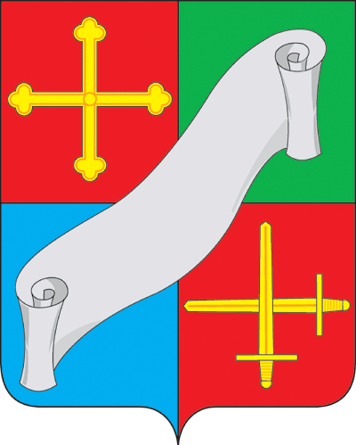
КАЛУЖСКАЯ ОБЛАСТЬ

АДМИНИСТРАЦИЯ
(исполнительно - распорядительный орган)
МУНИЦИПАЛЬНОГО РАЙОНА «ДЗЕРЖИНСКИЙ РАЙОН»

П О С Т А Н О В Л Е Н И Е

15» августа 2018 г. г. Кондрово № 1132

О внесении изменений в постановление

администрации Дзержинского района от 19.02.2016

№ 126 «Об утверждении муниципальной программы

«Создание новых мест в образовательных

организациях Дзержинского района» на 2016-2025

годы (в редакции от 17.08.2016 № 699, от 30.12.2016

№1212, 10.02.02017 № 171, от 19.04.2017 № 619,

от 16.07.2017 № 982)

В соответствии с постановлением администрации Дзержинского района от 14.08.2013 № 1931 «Об утверждении Порядка принятия решений о разработке муниципальных программ муниципального района «Дзержинский район», их формирования и реализации, Порядка проведения оценки эффективности реализации муниципальных программ муниципального района «Дзержинский район»

ПОСТАНОВЛЯЮ:

1. Внести изменения в Приложение № 3 к муниципальной программе «Создание новых мест в общеобразовательных организациях Дзержинского района» на 2016-2025 года (в редакции от 17.08.2016 № 699, от 30.12.2016 № 1212, 10.02.02017 № 171, от 19.04.2017 № 619, от 16.07.2017 № 982), изложив его в новой редакции (прилагается).

2. Контроль за исполнением настоящего постановления возложить на заместителя главы администрации А.В. Мареева.
3. Настоящее постановление вступает в силу со дня его официального опубликования.

Исполняющий обязанности
главы администрации
Дзержинского района А.В. Мареев

Приложение
к постановлению администрации Дзержинского района
от 15.08.2018 № 1132
Приложение № 3
к муниципальной программе
«Создание новых мест
в общеобразовательных организациях Дзержинского района»
на 2016-2025 годы

Мероприятия
муниципальной программы «Создание новых мест в общеобразовательных организациях Дзержинского района»
на 2016-2025 годы
(тыс. рублей)
Наименование  мероприятия, источник  финансирования | Объем финансирования |  |  |  |  |  |  |  |  |  |  |  |  |  | Ожидаемый  результат | Целевые  показатели (индикаторы) программы
 | 2016-2025  годы, всего | в том числе:
 |  | 2016  год | 2017  год | 2018  год | 2019  год |  | 2020  год | 2021  год |  | 2022  год | 2023  год | 2024  год |  | 2025  год
1 | 2 | 3 | 4 | 5 | 6 |  | 7 | 8 |  | 9 | 10 | 11 |  | 12 | 13 | 14
1. Строительство (пристрой к зданиям)  (МКОУ «Товарковская  СОШ №2») | 305 000,0 |  |  |  |  |  |  |  |  | 2 500,0 | 2 500,0 | 300 000,0 |  |  | Будет осуществлено строительство здания 1 школы, что позволит создать 400 новых мест | Будет создано 2500 новых мест в общеобразовательных организациях.  Удельный вес численности обучающихся, занимающихся в одну смену, в общей численности обучающихся в общеобразовательных организациях составит 100%
2. Реконструкция зданий (помещений)  (МКОУ «Кондровская  СОШ № 2») | 211 550,0 |  |  | 369,369  (изготовление проекта) |  |  | 210 000,0 |  |  |  |  |  |  |  | Будет осуществлена реконструкция здания 1 школы, что позволит создать 500 новых мест
3. Приобретение зданий (помещений)  (МКОУ «Кондровская  СОШ № 1») | 601 873,661 |  |  | 1 130,  631 | 601 873,661 |  |  |  |  |  |  |  |  |  | Будут приобретено здание 1 школы, что позволит создать 1000 новых мест
1 | 2 | 3 | 4 | 5 | 6 |  | 7 | 8 |  | 9 | 10 | 11 |  | 12 | 13
Объем  финансирования, всего | 1 117 812,4 |  | 1 312,  400 | 1500,0 | 810 000,0 |  |  |  |  | 2 500,0  (изготовление проекта) | 2 500,0  (изготовление проекта) | 300 000,0
В том числе:
Федеральный  бюджет* | 777 000,0 |  |  |  | 567 000,0 |  |  |  |  |  |  | 210 000,0
Бюджет  Калужской  области** | 333 000,0 |  |  |  | 243 000,0 |  |  |  |  |  |  | 90 000,0
Бюджет*** муниципального района | 7 812,4 |  | 1 312,  400 | 1500,0 |  |  |  |  |  | 2 500,0 | 2 500,0
*Объемы финансирования за счет средств федерального бюджета уточняются после принятия федерального закона о федеральном бюджете и на основании решений Правительства Российской Федерации.
**Объемы финансирования за счет средств областного бюджета уточняются после принятия и (или) внесения изменений в закон Калужской области об областном бюджете на очередной финансовый год (об областном бюджете на очередной финансовый год и на плановый период).
***Объемы финансовых средств, направляемых на реализацию программных мероприятий из местного бюджета, ежегодно уточняются в соответствии с решениями органа местного самоуправления муниципального района «Дзержинский район» о местных бюджетах.

